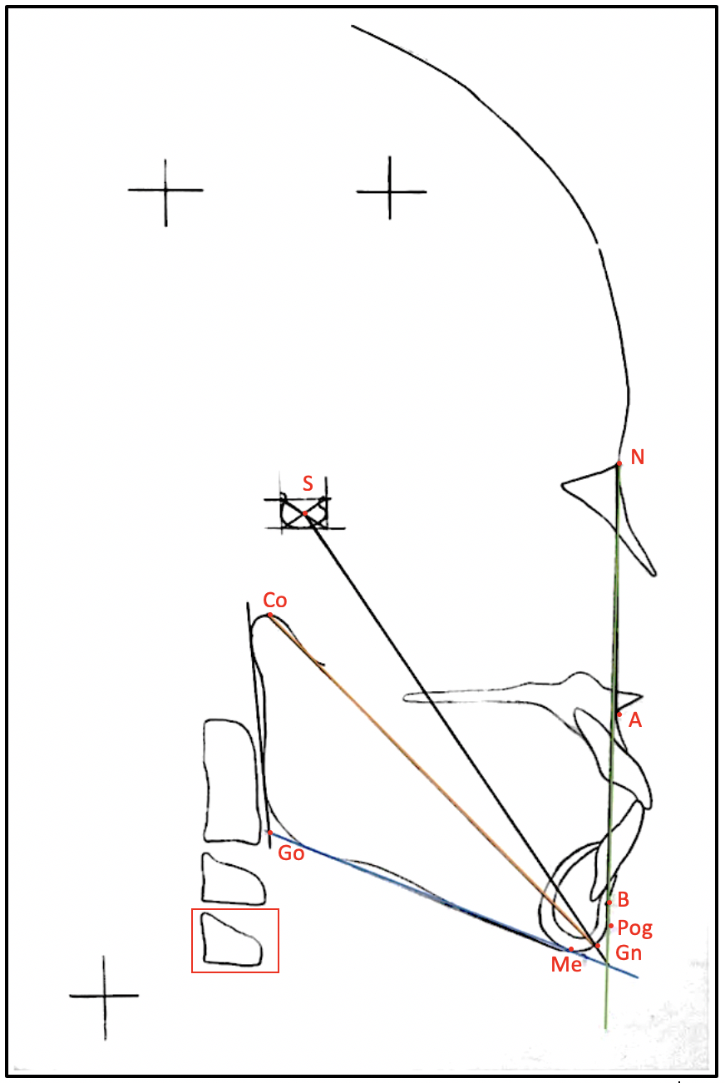

Gambar 1. Hasil penapakan sefalogram lateral.

Tabel 1. Rerata panjang mandibula laki-laki dan perempuan berdasarkan tingkat maturitas vertebra servikalis

Tingkat Maturitas Vertebra Servikalis  (CVMS) | Jenis Kelamin | Rerata ± SD (mm) | n
Tahap Inisiasi (CVMS 1) | Laki-laki | 103,33 ± 1.73 | 9
Tahap Inisiasi (CVMS 1) | Prempuan | 100,88 ± 2,20 | 9
Tahap Akselerasi (CVMS 2) | Laki-laki | 110,25 ± 1,28 | 8
Tahap Akselerasi (CVMS 2) | Perempuan | 106,75 ± 0,88 | 8
Tahap Transisi (CVMS 3) | Laki-laki | 113,55 ± 1,23 | 9
Tahap Transisi (CVMS 3) | Perempuan | 110,11 ± 1,69 | 9
Tahap Deselerasi (CVMS 4) | Laki-laki | 121,75 ± 1,75 | 8
Tahap Deselerasi (CVMS 4) | Perempuan | 116,50 ± 1,77 | 8
Tahap Maturasi (CVMS 5) | Laki-laki | 124,37 ± 1,18 | 8
Tahap Maturasi (CVMS 5) | Perempuan | 119,87 ± 1,72 | 8
Tahap Komplit (CVMS 6) | Laki-laki | 126,25 ± 1,38 | 8
Tahap Komplit (CVMS 6) | Perempuan | 121,62 ± 0,74 | 8

Tabel 2. Hasil Uji Mann-Whitney panjang mandibula antara laki-laki dan perempuan
Jenis Kelamin | Jumlah (n) | p
Laki-Laki | 50 | 0,009
Perempuan | 50 | 0,009
*Signifikan p < 0,05

Tabel 3. Rerata kenaikan panjang mandibula antar tingkat maturitas vertebra servikalis berdasarkan jenis kelamin

Tingkat Maturitas Vertebra Servikalis  (CVMS) | Rerata ± SD (mm)
Tingkat Maturitas Vertebra Servikalis  (CVMS) | Laki-laki | Perempuan
CVMS 1 – CVMS 2 | 6,91 ± 4,8 | 5,86 ± 4,14
CVMS 2 – CVMS 3 | 3,30 ± 2,33 | 3,36 ± 2,37
CVMS 3 – CVMS 4 | 8,19 ± 5,79 | 6,38 ± 4,51
CVMS 4 – CVMS 5 | 2,62 ± 1,85 | 3,37 ± 2,38
CVMS 5 – CVMS 6 | 1,87 ± 1,32 | 1,75 ± 1,23

Tabel 4. Hasil Uji ANOVA panjang mandibula laki-laki terhadap tingkat maturitas vertebra servikalis

Tingkat Maturitas Vertebra Servikalis  (CVMS) | P - Value
Tahap Inisiasi (CVMS 1) | 0,000
Tahap Akselerasi (CVMS 2) | 0,000
Tahap Transisi (CVMS 3) | 0,000
Tahap Deselerasi (CVMS 4) | 0,000
Tahap Maturasi (CVMS 5) | 0,000
Tahap Komplit (CVMS 6) | 0,000
*Signifikan p < 0,05

Tabel 5. Hasil Uji Kruskal-Wallis panjang mandibula perempuan terhadap tingkat maturitas vertebra servikalis

Tingkat Maturitas Vertebra Servikalis  (CVMS) | P - Value
Tahap Inisiasi (CVMS 1) | 0,000
Tahap Akselerasi (CVMS 2) | 0,000
Tahap Transisi (CVMS 3) | 0,000
Tahap Deselerasi (CVMS 4) | 0,000
Tahap Maturasi (CVMS 5) | 0,000
Tahap Komplit (CVMS 6) | 0,000
*Signifikan p < 0,05

Tabel 6. Hasil Uji Korelasi panjang mandibula terhadap tingkat maturitas vertebra servikalis

Tingkat Maturitas Vertebra Servikalis  (CVMS) | Koefisien korelasi  (r) | p
CVMS 1 – CVMS 2 | 0,603 | 0,001
CVMS 2 – CVMS 3 | 0,746 | 0,001
CVMS 3 – CVMS 4 | 0,858 | 0,000
CVMS 4 – CVMS 5 | 0,846 | 0,000
CVMS 5 – CVMS 6 | 0,823 | 0,000
*

Keterangan interpretasi nilai r menurut Guilford:
- 0,0-0,2 : sangat rendah - 0,4-0,7 : sedang - 0,9-1,0 : sangat kuat
- 0,2-0,4 : rendah - 0,7-0,9 : kuat

